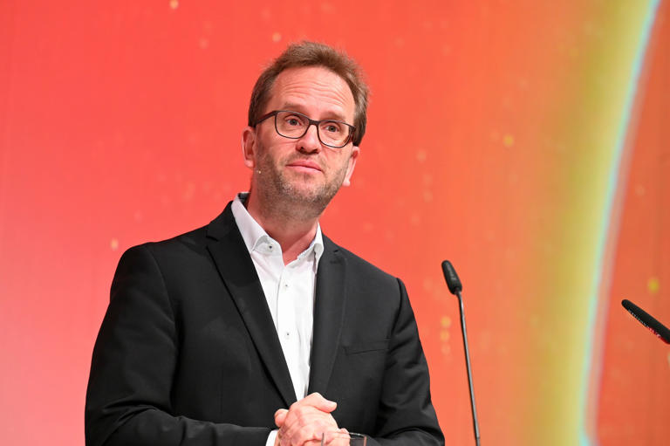
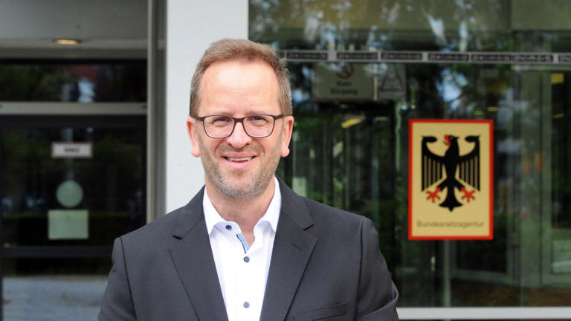
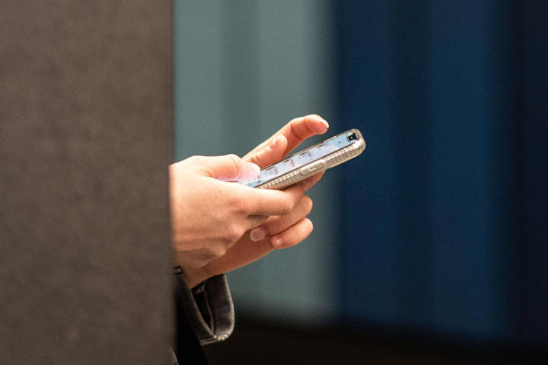
«Trusted Flagger» durchsuchen das Internet im Auftrag der Bundesregierung nach unliebsamen Meinungen
Artikel von Fatina Keilani, Berlin
• 1Wo. • 3 Minuten Lesezeit
class="article-body" style="font-size: 17px; text-align: start; line-height: 26px; margin: 0px; max-height: 100%; overflow-y: hidden;"
Youtube, Tiktok und andere «Plattformen» sollen Hinweisen von Meldestellen bevorzugt nachgehen. Peter Juelich / Bloomberg
Laut Umfragen haben mehr als die Hälfte aller Menschen in Deutschland das Gefühl, man könne seine Meinung nicht mehr frei äussern. Die jüngste Neuerung in diesem Bereich dürfte diesen Effekt noch verstärken. Um unliebsame Meinungen im Internet zu finden und zu beseitigen, gibt es jetzt sogenannte vertrauenswürdige Hinweisgeber. Sie melden nicht nur strafbare Inhalte, sondern auch erlaubte – und geben das offen zu.

Was bedeutet die Bezeichnung «Trusted Flagger»?
Wörtlich bedeutet der Begriff «vertrauenswürdiger Hinweisgeber». Gemeint sind Organisationen, die das Internet nach problematischen Inhalten wie Hassrede oder terroristischer Propaganda durchsuchen und «illegale und schädliche Inhalte» bei den Plattformen melden. Die «Flagger» sind vom Staat als solche zugelassen und haben bei den Online-Plattformen Anspruch auf bevorzugte Behandlung. Plattformbetreiber wie Youtube, Instagram, Tiktok oder X müssen Meldungen von ihnen besonders schnell abarbeiten. Damit sollen die gefundenen «problematischen Inhalte» schnell entfernt werden können – schneller, als wenn normale Nutzer sie melden.
Als erster anerkannter Trusted Flagger in Deutschland wurde am 1. Oktober die Meldestelle Respect! der Stiftung zur Förderung der Jugend in Baden-Württemberg zugelassen. Diese «private» Meldestelle in Form einer Stiftung wird finanziert durch das von der Grünen Lisa Paus geführte Bundesfamilienministerium und andere staatliche Stellen, ist also nicht wirklich privat. Ihr Leiter Ahmed Gaafar ist Islamwissenschafter. Respect! hatte sich als Erste um die Zulassung beworben. Erteilt wird diese vom Digital Services Coordinator in der Bundesnetzagentur, dessen Rolle kommissarisch vom Chef der Bundesnetzagentur Klaus Müller ausgefüllt wird.

Ist die Bundesnetzagentur nicht für anderes zuständig?
Die Bundesnetzagentur und ihr grüner Chef Müller sind zuletzt vor allem im Zusammenhang mit der Energiewende präsent gewesen. Die Behörde ist nämlich für sehr unterschiedliche Netze zuständig, etwa für die deutschen Stromnetze, das Telefonnetz, den Zugang zum Schienennetz und die Marktregulierung der Postanbieter. In dem riesigen Gebilde sitzt auch der Digital Services Coordinator, der die Zulassungen an die Trusted Flagger erteilt – zurzeit demnach Müller.
Die Bundesregierung argumentiert, dass sie nach der europäischen Digital Services Act zu dieser Regelung verpflichtet sei. Allerdings richtet sich die Digital Services Act nur gegen illegale Inhalte. Der Bundesnetzagentur-Chef Müller hat den Anwendungsbereich weiter gefasst. «Illegale Inhalte, Hass und Fake News können sehr schnell und ohne bürokratische Hürde entfernt werden. Das hilft, das Internet sicherer zu machen», sagt Müller in einer Erklärung – und stösst damit auf Widerstand bei Juristen.
«Die Aussage von Müller ist verfassungswidrig», sagt etwa der Staatsrechtler Volker Boehme-Nessler. «Hass und Hetze sind grossteils erlaubt, soweit sie von der Meinungsfreiheit gedeckt sind, ebenso Fake News.» Sogar verfassungswidrige Meinungen seien von der Meinungsfreiheit gedeckt, wie das Bundesverfassungsgericht klargestellt habe. Das Vorgehen passe in die Einschüchterungspolitik der Bundesregierung im Bereich der Meinungsfreiheit. «Das ist eine Aufforderung zur Denunziation», so Boehme-Nessler.

Was ist die Digital Services Act?
Die Digital Services Act ist eine EU-Verordnung und Teil eines Gesetzespakets über digitale Dienste in der Europäischen Union. Sie trat im November 2022 in Kraft und gilt in Deutschland unmittelbar. Bürgern wird ein «besserer Schutz ihrer Grundrechte» versprochen, Anbietern Rechtssicherheit und EU-weit einheitliche Regeln. Auch «der Gesellschaft insgesamt» wird etwas versprochen: strengere «demokratische Kontrolle» und Aufsicht über Plattformen, Minderung von Risiken wie Manipulation oder Desinformation.

Ist es denn nicht gut, das Internet sauber zu halten?
Das Internet ist kein rechtsfreier Raum, und was in der wirklichen Welt strafbar ist, ist es auch dort. Doch schon die Formulierung «Hass und Fake News» lässt die aufkommenden Probleme erahnen: Wer bestimmt, was Hass ist? Auch Unangenehmes und Verstörendes ist durch das Grundrecht auf Meinungsfreiheit in weitem Umfang erlaubt. Respect! fiel neulich durch eine Strafanzeige auf, die erstattet wurde, weil jemand die Grünen-Politikerin Ricarda Lang dick genannt hatte.
«Es geht hier um Säuberung des Internets, und das ist ein Problem», sagt Boehme-Nessler. Und ein Problem sei auch, «dass Privatpersonen für eine Aufgabe eingespannt sind, der sie eigentlich nicht gewachsen sind».
Die Neuerung fügt sich stimmig ein in ein Gesamtbild. Nicht nur wurde in den vergangenen Jahren die Meinungsfreiheit zunehmend beschränkt, etwa durch Erhöhung der Strafbarkeit. Sondern es wurde auch ein ganzes Netz von Meldestellen geschaffen, die «Meinungsäusserungen unterhalb der Strafbarkeitsgrenze» erfassen – also zulässige Meinungsäusserungen – und gegebenenfalls Strafanzeige erstatten.

Wer erhält die Zulassung?
Der Antrag kann online gestellt werden. Nachzuweisen sind «besondere Sachkenntnis und Kompetenz in der Erkennung rechtswidriger Inhalte» und die Unabhängigkeit von den Plattformen. Zudem muss der Flagger zusichern, seine Meldungen sorgfältig, genau und objektiv zu übermitteln.
«Respect! konzentriert seine Arbeit als Trusted Flagger vor allem auf soziale Netzwerke und Videoplattformen wie Facebook, X, Instagram, Tiktok, Youtube und Telegram», führt Müller in der Erklärung aus. Der Fokus liege auf der Identifizierung von «Hassrede, terroristischer Propaganda und anderen gewalttätigen Inhalten, die in deutscher, englischer und arabischer Sprache verbreitet werden».

Sind „Trusted Flagger“ die Zensoren des Internets?
Artikel von Michael Hanfeld
• 14 Mio. • 3 Minuten Lesezeit
class="article-body" style="font-size: 17px; text-align: start; line-height: 26px; margin: 0px; max-height: 100%; overflow-y: hidden;"
Kennt er sich aus? Klaus Müller, Chef der Bundesnetzagentur.© dpa
Es gibt sie schon länger, doch erst jetzt fallen sie einer breiteren Öffentlichkeit auf: „Trusted Flagger“ lautet ihr positiv konnotierter Name, der bedeutet, dass es sich bei ihnen um „vertrauenswürdige Hinweisgeber“ handele. Hinweise geben sie den digitalen Gatekeepern im Netz, also den Plattformkonzernen, auf strafwürdige Inhalte, die diese entfernen sollen. Über die Löschung entscheiden Facebook, Youtube, Tiktok oder X selbst.

Sie sollen die Verfahren beschleunigen
Die potentiell strafbaren Inhalte haben die Flagger, bevor sie sich bei den Plattformen melden, an das Bundeskriminalamt geschickt, das Ermittlungen aufnimmt und einen Verdacht bestätigt oder entkräftet. Für eine eventuelle Anklage sind lokale Staatsanwaltschaften oder die bei der Staatsanwaltschaft Köln angesiedelte Zentralstelle Cybercrime zuständig. Trusted Flagger sind also Hilfssheriffs, sie sind Verfahrensbeschleuniger. Melden mit einem Hinweis kann sich bei ihnen jeder. Die Hinweise, die sie weitergeben, werden von den Plattformen bevorzugt behandelt. Wo gemeine Netznutzer ewig warten, geht es mit den Trusted Flaggern ruckzuck. Und so geht das auch seit ein paar Jahren.
Interessant wird es nun, weil ein Flagger ein Staatssiegel erhalten hat: Anfang des Monats benannte der Chef der Bundesnetzagentur, Klaus Müller, die seit 2017 bestehende Meldestelle „Respect!“, die von der Jugendstiftung Baden-Württemberg getragen und mit Landesmitteln und vom Bundesfamilienministerium gefördert wird, als offiziellen Flagger. „Plattformen“, so Müller, seien „verpflichtet, auf Meldungen von Trusted Flaggern sofort zu reagieren. Illegale Inhalte, Hass und Fake News können sehr schnell und ohne bürokratische Hürde entfernt werden. Das hilft, das Internet sicherer zu machen.“

Müller ruderte eilig zurück
Das Internet sicherer machen, indem man illegale Inhalte, aber auch „Hass“ und „Fake News“ meldet? Mit dieser Einlassung bewies Netzagenturchef Müller, wie unbeleckt er und seine Behörde in Fragen der Internetregulierung sind. Gegen illegale Inhalte geht der Rechtsstaat mit seinen Mitteln vor, bei den unbestimmten Begriffen „Hass“ und „Fake News“ wird es haarig. Das fiel Müller allerdings erst auf, nachdem seine Worte als Ankündigung halbstaatlicher Zensur verstanden worden waren.
Auf den Nenner grün-linker Zensur, womöglich mit islamistischem Einschlag, brachte es das Portal Nius mit Blick darauf, dass der Leiter von „Respect!“, Ahmed Gaafar, in Kairo an der Al-Azhar-Uni studierte und kürzlich auf seinem X-Profil ein Bild gelöscht habe, auf dem er zusammen mit dem Universitätsrektor und Großimam Ahmed Al-Tayyib zu sehen ist, dem gute Beziehungen zur Terrorgruppe Hamas nachgesagt werden.

Jetzt heißt es: illegal, illegal, illegal
In Sachen „Hass“ und „Fake News“ ruderte Müller fix zurück. Auf der Website der Behörde heißt es nun, es gehe um „illegale Inhalte, illegalen Hass und illegale Fake News“. Und was „illegal“ sei, entschieden „weder Trusted Flagger noch die Bundesnetzagentur“. Gegen den Vorwurf, man übe Zensur aus, setzte sich auch Petra Densborn, die Vorsitzende der Jugendstiftung Baden-Württemberg, zur Wehr. „Wir sind bei unserer Arbeit auf keinem Auge blind“, sagte sie dem „Spiegel“; gerade nach dem Massaker der Hamas am 7. Oktober 2023 habe man viele Hinweise auf islamistische Beiträge gegeben. „Wir finden es irritierend, wenn die Arbeit der Stiftung in irgendeiner Form in die Nähe einer bestimmten politischen oder gar demokratiefeindlichen Richtung gestellt wird“, sagte Densborn.
Zweifel darf man an dem Trusted-Flagger-System gleichwohl haben. Befördert haben es ursprünglich die Plattformkonzerne selbst, um sich bei der Abwehr krimineller Inhalte Hilfe zu sichern. Das seit einigen Monaten auch in Deutschland umgesetzte europäische Digitalgesetz – der Digital Service Act (DSA) – hat dieses System übernommen und die „Digitalkoordinatoren“ der Mitgliedsländer beauftragt, Trusted Flagger zu benennen. So kam der Netzagenturchef Müller auf „Respect!“.
Zum Gesamtbild gehört freilich, dass die Bundesregierung erst die Bundesnetzagentur, die dem Bundeswirtschaftsministerium untersteht, zum Digitalkoordinator gemacht hat, dies alles die politische Farbe Grün trägt und die bei der Medienkontrolle sonst gern bemühte „Staatsferne“ vermissen lässt. Was „Respect!“ und womöglich weitere Flagger wirklich tun, ob es allein um Illegales oder nicht doch um die Meinungsfreiheit geht, wird sich im Einzelfall zeigen. Am meisten löschen die Plattformen übrigens nach ihren eigenen Hausregeln automatisch und per Algorithmus. Sie würden der Flut gefährlicher Inhalte sonst gar nicht mehr Herr.

Hasskommentare: Bundesnetzagentur wehrt sich gegen Zensur-Vorwürfe
Artikel von Neuerer, Dietmar Wolter, Lydia Ferenczy, Zsuzsa Anna
• 3Tage • 3 Minuten Lesezeit
class="article-body" style="font-size: 17px; text-align: start; line-height: 26px; margin: 0px; max-height: 100%; overflow-y: hidden;"
Klaus Müller, Chef der Bundesnetzagentur, wehrt sich gegen Kritik an seiner Behörde. data-portal-copyright=
Beim Kampf gegen Hass im Netz hilft auch eine staatlich zugelassene Meldestelle. Kritiker sehen die Meinungsfreiheit in Gefahr. Die zuständige Behörde hat dafür wenig Verständnis.
Die Bundesnetzagentur wehrt sich gegen Vorwürfe, sie gefährde im Kampf gegen illegale Hasskommentare im Internet die Meinungsfreiheit. „Wir sind eine Behörde, wir halten uns an das Recht“, sagte Netzagenturpräsident Klaus Müller der „Welt“.
Müller spielt damit auf den „Digital Services Act“ (DSA) an, eine Art Grundgesetz für das Internet. Der DSA verpflichtet soziale Medien unter anderem dazu, Posts mit illegalen Inhalten kurzfristig zu entfernen. Seit Mitte Mai soll die Bundesnetzagentur überwachen, dass die Anbieter die neuen Regeln einhalten. Für sehr große Plattformen wie Google, Amazon oder Youtube ist die EU-Kommission zuständig. Für kleinere Anbieter die Netzagentur.
Gemeldet werden können kritische Inhalte über private Meldestellen, die von Müllers Behörde gemäß dem DSA zugelassen werden. Dementsprechend wurde Anfang Oktober eine erste Einrichtung als erster sogenannter „Trusted Flagger“ (vertrauenswürdiger Hinweisgeber) zertifiziert - die Organisation „Respect!“ der Stiftung zur Förderung der Jugend in Baden-Württemberg
Die Einbindung solcher Meldestellen hat teilweise massive Kritik ausgelöst. Der FDP-Bundesvize Wolfgang Kubicki etwa sprach von einer „grünen Zensuranstalt, die den Meinungskorridor einseitig einschränkt“. Er halte „die Beauftragung eines privaten Dritten, der über ein zentrales Element unserer freiheitlichen Demokratie richten soll, für unerträglich“, sagte Kubicki der „Bild“-Zeitung.
Müller wies indes darauf hin, dass seine Behörde für inhaltliche Entscheidungen „weiterhin nicht zuständig“ sei. Die „Trusted Flagger“ erstellten die Meldungen an die Plattformen, die dann „vorrangig“ behandelt werden müssten. Ob dann etwas gelöscht werde, entschieden aber die Plattformbetreiber, sagte Müller.
Leiter der Meldestelle „Respect!“ wegen angeblicher Sympathie für die Hamas in der Kritik
Die „Trusted Flaggers“ sind laut EU-Kommission „ein wesentlicher Bestandteil der Strategie des DSA zur Bekämpfung illegaler Onlineinhalte“. Dieses System baue auf jahrelanger freiwilliger Zusammenarbeit zwischen Onlineplattformen und vertrauenswürdigen Partnern auf. Die Kommission führt eine Liste über die Stellen in der EU, denen der Status bereits zuerkannt wurde.
Kritik wurde auch laut, nachdem in einem Medienbericht dem Leiter der Meldestelle „Respect!“, Ahmed Haykel Gaafar, indirekt Sympathien für die radikalislamische Terrororganisation Hamas unterstellt wurden. Das Portal „Nius“ veröffentlichte ein Foto, auf dem der Islamwissenschaftler mit einem angeblichen Hamas-Unterstützer, dem ägyptischen Groß-Imam Ahmed Al-Tayyib, posiert. Das Bild hatte der „Respect!“-Chef auf seinem X-Profil veröffentlicht, das inzwischen gelöscht wurde.
Das Digitalministerium von Ressortchef Volker Wissing (FDP) erklärte auf eine Anfrage von „Nius“: „Eine Sympathie für die Hamas oder andere extremistische Grundeinstellungen sind nicht mit der Ausübung einer Tätigkeit als Trusted Flagger vereinbar.“
Der Netzagentur war von dem Vorgang bisher nichts bekannt. „Uns gegenüber wurde bisher keine Verbindung (zur Hamas; Anm. d. Red.) aufgezeigt“, erklärte die Behörde auf Anfrage des Handelsblatts. „Wenn uns begründete Zweifel an der Eignung dieses Trusted Flaggers erreichen, werden wir diese überprüfen.“ Generell könne der Status aberkannt werden, wenn die Voraussetzungen laut DSA nicht mehr erfüllt seien.
Netzagentur nennt Kriterien für die Zulassung privater Meldestellen
Die Netzagentur nannte verschiedene Kriterien für die Zertifizierung einer Meldestelle. „Sie muss über besondere Sachkenntnisse und Kompetenz in Bezug auf die Erkennung, Feststellung und Meldung rechtswidriger Inhalte verfügen, unabhängig von Onlineplattformen sein und ihre Meldungen sorgfältig, genau und objektiv übermitteln.“
Wie effektiv „Trusted Flagger“ arbeiten, zeigt eine Statistik des Bundeskriminalamts (BKA), über die die „Zeit“ berichtet. Danach zeigen „Respect!“ und vergleichbare Organisationen pro Jahr einige Tausend Äußerungen beim BKA an, und davon sind laut der Behörde 80 Prozent eindeutig strafbar.
„Respect!“ wies derweil den Vorwurf der Nähe ihres Leiters zu dem Hamas-Unterstützer entschieden zurück. „Unser Mitarbeiter hat zu keinem Zeitpunkt Sympathie für die Hamas bekundet“, sagte die Vorstandsvorsitzende der Jugendstiftung Baden-Württemberg, Petra Densborn, dem Handelsblatt. Er setze sich vielmehr seit Jahren in Deutschland aktiv gegen Hass und Hetze sowie Antisemitismus ein.
Zu dem Foto erklärte Densborn, dieses sei im Jahr 2018 im Amtssitz des Erzbischofs von Canterbury, Justin Welby, entstanden. Anlass sei die Abschlussfeier für Stipendiaten der University von Cambridge gewesen, zu denen auch der „Respect!“-Mitarbeiter gehörte. „Ebenso wie von allen anderen Stipendiaten wurde auch von ihm ein Foto mit dem Erzbischof gemacht, auf dem auch der Imam zu sehen ist.“ Persönliche Bedeutung habe dieses Foto lediglich aufgrund des Orts und des feierlichen Anlasses mit dem Gastgeber.
Densborn betonte, dass schon aufgrund des Selbstverständnisses der Meldestelle eine Sympathie zur Hamas oder einer anderen extremistischen Grundeinstellung nicht mit einer Tätigkeit als „Trusted Flagger“ sowie mit der Arbeit bei „Respect!“ vereinbar sei. „Daraus folgt, dass wir selbstverständlich darauf achten, keine Personen mit extremistischen Einstellungen in unserem Team zu beschäftigen“, sagte Densborn.

